IN CAMMINO CON PAPA FRANCESCO
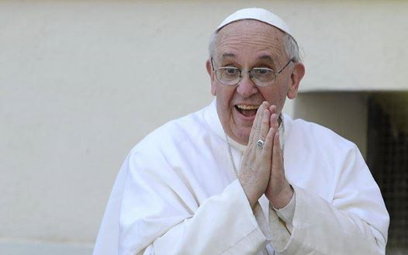
Leggiamo insieme “EVANGELII GAUDIUM”

Caro Papa Francesco…
L’ANNUNCIO DEL VANGELO DAVANTI ALLE SFIDE ATTUALI (Nn. 50-67)
- Abbiamo fatto progressi in tanti campi…Siamo più contenti? Si devono lodare i successi che contribuiscono al benessere delle persone, nell’ambito della salute, dell’educazione e della comunicazione. Non possiamo tuttavia dimenticare che la maggior parte degli uomini e delle donne del nostro tempo vivono una quotidiana precarietà. Il timore e la disperazione si impadroniscono del cuore di numerose persone, persino nei cosiddetti paesi ricchi. La gioia di vivere si spegne, crescono la mancanza di rispetto e la violenza.
- Domina la regola dell’usa e getta… Anche per l’uomo? Questa economia uccide. Non è possibile che non faccia notizia il fatto che muoia assiderato un anziano ridotto a vivere per strada, mentre lo sia il ribasso di due punti in borsa. Non si può più tollerare il fatto che si getti il cibo, quando c’è gente che soffre la fame. Si considera l’essere umano in se stesso come un bene di consumo, che si può usare e poi gettare. Abbiamo dato inizio alla cultura dello “scarto”. Gli esclusi non sono “sfruttati” ma rifiuti, “avanzi”.
(Foto di poveri che dormono per terra o frugano nei cassoni dei rifiuti?)
- Siamo ancora capaci di provare compassione? Si è sviluppata una globalizzazione dell’indifferenza. Quasi senza accorgercene, diventiamo incapaci di provare compassione dinanzi al grido di dolore degli altri, non piangiamo più davanti al dramma degli altri. La cultura del benessere ci anestetizza e tutte queste vite stroncate ci sembrano uno spettacolo che non ci turba in alcun modo.
Quasi senza accorgercene, diventiamo incapaci di provare compassione… non piangiamo più davanti al dramma degli altri.
- E che dire degli enormi squilibri tra ricchi e poveri? Mentre i guadagni di pochi crescono esponenzialmente, quelli della maggioranza si collocano sempre più distanti dal benessere di questa minoranza felice. A tutto ciò si aggiunge una corruzione ramificata e un’evasione fiscale egoista, che hanno assunto dimensioni mondiali.
- Ma Gesù amava anche i ricchi… E il Papa? Il Papa ama tutti, ricchi e poveri, ma ha l’obbligo, in nome di Cristo, di ricordare che i ricchi devono aiutare i poveri, rispettarli e promuoverli. Il denaro deve servire e non governare!
- I poveri però spesso sono violenti: come difendersi? Oggi da molte parti si reclama maggiore sicurezza. Si accusano della violenza i poveri e le popolazioni più povere, ma, senza uguaglianza di opportunità, le diverse forme di aggressione e di guerra troveranno un terreno fertile che prima o poi provocherà l’esplosione.
- Annunciare il Vangelo oggi: quali le sfide da affrontare? In molti luoghi si tratta piuttosto di una diffusa indifferenza relativista. Nella cultura dominante, il primo posto è occupato da ciò che è esteriore, visibile, veloce, provvisorio. Il reale cede il posto all’apparenza. Stanno emergendo nuove forme di comportamento che sono il risultato di una eccessiva esposizione ai mezzi di comunicazione.
- Proliferano vari movimenti religiosi. A cosa è dovuto? Questi movimenti religiosi vengono a colmare un vuoto lasciato dal razionalismo secolarista. Inoltre ciò si deve anche ad un clima poco accogliente in alcune delle nostre parrocchie e comunità.
- Esiste ancora il peccato? O è tutto uguale? Il processo di secolarizzazione tende a ridurre la fede e la Chiesa all’ambito privato e intimo. Ha prodotto un indebolimento del senso del peccato personale e sociale e un progressivo aumento del relativismo. Viviamo in una società dell’informazione che ci satura di dati, tutti allo stesso livello. Di conseguenza, si rende necessaria un’educazione che insegni a pensare criticamente e che offra un percorso di maturazione nei valori.
Si rende necessaria un’educazione che insegni a pensare criticamente e che offra un percorso di maturazione nei valori.
- Che dire della famiglia oggi, scossa dalle fondamenta? La famiglia attraversa una crisi culturale profonda… Il matrimonio tende ad essere visto come una mera forma di gratificazione affettiva che può costituirsi in qualsiasi modo e modificarsi secondo la sensibilità di ognuno. ( Foto di una famiglia? …)
- Con tanti mezzi di comunicazione, perché siamo sempre più soli? L’individualismo globalizzato favorisce uno stile di vita che indebolisce lo sviluppo e la stabilità dei legami tra le persone, e che snatura i vincoli familiari. Mentre nel mondo, specialmente in alcuni Paesi, riappaiono diverse forme di guerre e scontri, noi cristiani insistiamo nella proposta di riconoscere l’altro, di sanare le ferite, di costruire ponti, stringere relazioni e aiutarci « a portare i pesi gli uni degli altri » (Gal 6,2). (4. Continua)

